MESTNA OBČINA LJUBLJANA
MESTNI SVET
Komisija za mandatna vprašanja volitve in imenovanja

Zadeva: Prijava na razpis za odgovornega urednika javnega glasila Ljubljana

KANDIDAT:
mag. Nenad Senić
Vožarski pot 10
1000 Ljubljana
nenad.senic@p-m.si

Spoštovani!

V skladu z razpisom sem pripravil uredniški pogled na glasilo Ljubljana in uredniško-vsebinsko vizijo za naslednje mandatno obdobje.

Glasilo Ljubljana bo uspešno oz. učinkovito (to pomeni, da bo dosegalo in presegalo zastavljene komunikacijske cilje, ki se periodično obnavljajo), če bo sledilo sodobnim uredniškim, novinarskim in korporativnokomunikacijskim smernicam, po katerih delujem že več kot desetletje in ki dokazano prinašajo komunikacijsko-poslovne rezultate in dosegajo zastavljene cilje.

V zadnjih mesecih sem sodeloval z uredništvom pri vsebinsko-oblikovni prenovi glasila Ljubljana, a še vedno v okviru zastavljene programske sheme tega medija. Uredništvo je glasilo »pomladilo«, kar pomeni sodoben revijalni dizajn z dinamično in jasno strukturirano vsebinsko in oblikovno »dramaturgijo«. To tudi pomeni »pomladitev« vsebine in jasno žanrsko raznovrstnost.

Pri tem je treba resno upoštevati, da glasilo Ljubljana dobijo vsa gospodinjstva v mestu, ne da bi za to eksplicitno izrazila željo ali se na glasilo naročila. To tudi pomeni, da so bralci glasila člani vseh gospodinjstev, to pa pomeni zelo raznovrstne (potencialne) bralce, ki imajo le eno skupno točko: so prebivalci tega mesta. Naloga tudi po prenovi in nadaljnjem uredniškem delu je ohraniti dozdajšnje zveste bralce in pritegniti pozornost drugih, tj. na dolgi rok pridobiti čim več novih. To pa po odzivih s terena tudi vse bolj uspeva in je treba to pot smiselno nadaljevati.

Pri pripravi glasila Ljubljana bom sledil štirim glavnim ciljem:
- Bralce izobraževati in jim posredovati kredibilne, predvsem pa zanje zanimive vsebine o Ljubljani in njenih prebivalcih. Imeti morajo občutek, da živijo v najboljšem mestu daleč naokoli.
- Utrjevati zavedanje, da je Ljubljana mesto učinkovitih storitev za njene prebivalce in obiskovalce. To pomeni, da se ne glede na (krizne) razmere na mesto lahko zanesejo.
- Zrcaliti in utrjevati zavedanje, da je Ljubljana sodobna, urbana in živahna, je mesto, odprto za vse, mesto, ki podpira in živi raznovrstnost, je mesto po meri človeka in je mesto kulture.
- Utrjevati moto »Ljubljana je najlepše mesto na svetu«.

Pri nadaljnjem uredniškem delu pa na Ljubljano na dolgi rok ne gledam kot le na samostojen in edini medij MOL. Glasilo Ljubljana želim v tem mandatnem obdobju preobraziti v enega od vodilnih komunikacijskih kanalov MOL in ga vsebinsko povezati z drugimi, že utečenimi kanali (spletno mesto, družbeni mediji, e-novičnik ...). . To bo vplivalo na načrtovanje vsebine, pa tudi na njeno pripravo.

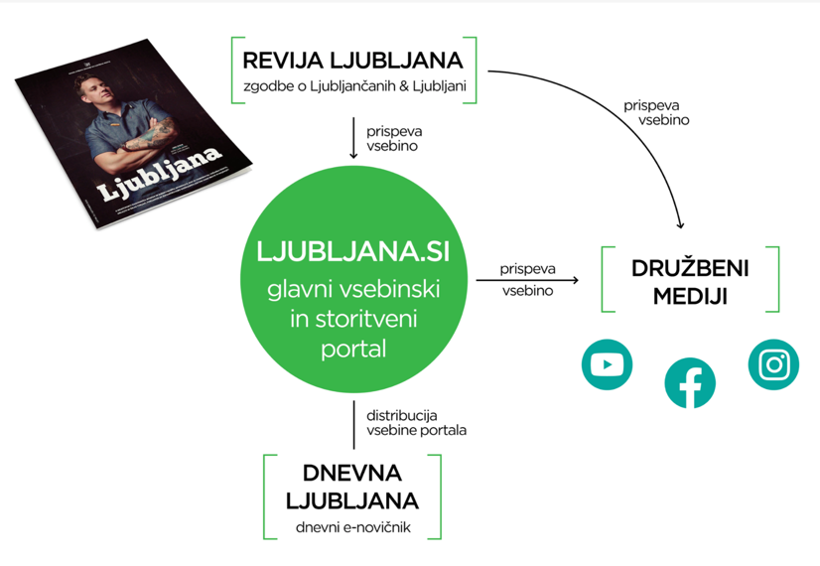

Naj poudarim, da bo, glede na razmere v današnjem svetu, že v tem mandatu pomembna integracija (medsebojna oblikovna in vsebinska povezava) vseh navedenih komunikacijskih kanalov.

Glasilo Ljubljana razumem kot medij o Ljubljančankah in Ljubljančanih ter o Ljubljani in projektih MOL v obliki različnih novinarskih žanrov. Bralke in bralci so prebivalci tega mesta, torej Ljubljančanke in Ljubljančani, kot take za zgodbe v glasilu pa definiramo tudi tiste, ki v mestu delajo ipd. Glasilo mora že na prvi pogled dajati vtis, da ga je vredno vzeti v roke, da ga za začetek vsaj vzamejo s sabo v stanovanje oz. da ga ne zavržejo. Med drugo pošto, predvsem oglasnimi letaki, mora izstopati, obljubljati, da se ga splača vsaj prelistati, pri tem pa s sodobnimi uredniško-oblikovnimi pristopi ter kakovostno in relevantno vsebino pritegnemo prejemnike tudi k branju.

Glede na cilje, optimizacijo dela in vsebino bom nadaljeval in postopoma nadgrajeval dinamičen vsebinski model, ki je odprt oz. fleksibilen, da lahko po potrebi pokrije čim več vsebinskih področij. To pomeni, da ni fiksnih rubrik, ampak se predvsem ob planiranju posamezne izdaje uredništvo odloča o zornem kotu prispevkov in njihovem žanru. Vsebina je napisana enostavno, kot da bi šlo za pogovor. Vsebine v glasilu je veliko, a je hkrati obvladljiva, ni naporna, je pa predvsem zanimiva in uporabna. Zato veliko temelji na vizualnem materialu in oblikovnih elementih, še posebno to velja za t. i. call-to-actions (na druge MOL-medije in ustanove).

Temelji vsebine so zgodbe Ljubljančank in Ljubljančanov. Dogodki, prenove, gradnje, zaposleni ipd., so le izhodišča za prispevke (članek, reportaža, portret, intervju, infografika, kolumna ...). Ljudje, njihovo razmišljanje, delo, življenje itd. so v ospredju. »Uradne«, informativne vsebine se oblikovno ločijo od preostale revije (npr. Delo Mestnega sveta). Vsebina je napisana, kolikor je le možno, pozitivno: nas ne jezi, ne plaši.

Pri tem bom kot odgovorni urednik osebno povsem angažiran pri planiranju vsebine in njeni produkciji. Vsak članek, vsak element na vsaki strani je planiran oz. ima tam svojo vlogo in mesto.

Prepričan sem, da bi z navedenim:
- bistveno bolje izkoristili komunikacijski potencial vsebine in informacij, ki jih želi MOL posredovati Ljubljančankam in Ljubljančanom,
- hkrati pa povečali opaznost, sprejemljivost in učinkovitost teh informacij pri prebivalcih.

V Ljubljani, 22. 3. 2021
mag. Nenad Senić

